Муниципальное автономное общеобразовательное учреждение гимназия №24 г. Ставрополя имени генерал-лейтенанта юстиции М. Г. Ядрова

Классный час «Семья в жизни человека»

Подготовила:
педагог-психолог,
высшей категории
Бондаренко Инна Юрьевна

Здравствуйте, ребята. Сегодня мы собрались для того, чтобы поговорить о самом главном в жизни человека, о бесценном даре. А о чем, мы попробуем догадаться вместе. Для начала я хочу вам рассказать одну притчу.

«Жила-была на свете семья. Она была не простая. Более ста человек насчитывалось в этой семье. И занимала она целое село.
Так и жили всей семьей и всем селом. Вы скажете: ну и что, мало ли больших семейств на свете. Но дело в том, что семья была особая – мир и лад царили в той семье и, стало быть, на селе. Ни ссор, ни ругани, ни больше упаси, драк и раздоров.
Дошел слух об этой семье до самого владыки страны. И решил он проверить, правду ли молвят люди.
Прибыл он в село, и душа его возрадовалась: кругом чистота, красота, достаток и мир. Хорошо детям, спокойно старикам. Удивился владыка. Решил узнать, как жители села добились такого лада. Пришел к главе семьи: расскажи, мол, как ты добиваешься такого согласия и мира в твоей семье. Тот взял лист бумаги и стал что-то писать. Писал долго – видно, не очень силен был в грамоте. Затем передал лист владыке. Тот взял бумагу и стал разбирать каракули старика, разобрал с трудом и удивился. Три слова были начертаны на бумаге:
СТО РАЗ ЛЮБОВЬ,
СТО РАЗ ПРОЩЕНИЕ,
СТО РАЗ ТЕРПЕНИЕ.
Прочел владыка, почесал, как водится, за ухом и спросил: "И все?"
- Да, - ответил старик,- это и есть основа жизни всякой хорошей семьи. И, подумав, добавил:
- И МИРА тоже.»

Итак, догадались, о чем пойдет речь?
Конечно, о семье. Ведь вы, ребята, становитесь год от года взрослее, и придет время, когда вы тоже будете создавать свою семью. Какой она будет: счастливой или не очень, шумной или нет, богатой или бедной, участливой или безучастной – покажет время и ваши стремления к прогнозированию будущей семьи…
Ну, а теперь давайте попробуем разобраться с данным понятием. А когда же родилась ее величество семья?

Оказывается давно.
Когда-то о ней не слыхала земля, но…
Еве сказал перед свадьбой Адам:
«Сейчас я тебе семь вопросов задам.
Кто деток родит мне, богиня моя?»
И Ева тихо ответила: «Я!»
«Кто их воспитает, царица моя?»
И Ева снова ответила: «Я!»
«Кто пищу сготовит, о радость моя?»
И Ева снова ответила: «Я!»
«Кто платье сошьет? Постирает белье?
Меня приголубит? Украсит жилье?»
«Я, я, - снова вторила Ева, - я, я…»
С этой поры родилась семья!

Поговорим немного об истории слова «семья».
И, начнем, пожалуй, с ребуса. Посмотрите внимательно на картинку, что вы на ней видите? И что это значит?

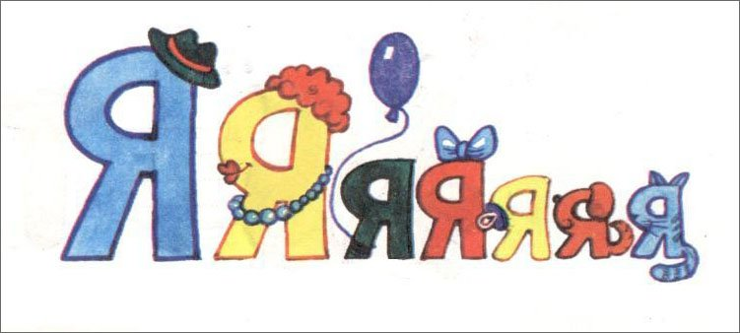

Совершенно верно! Если внимательно прислушаться к произношению слова «Семья», то можно услышать в нем два разных слова, которые также существуют в русском языке: «семь» и «я».
На основании такого разделения многие пытаются объяснить происхождение этого слова. Хотя ученые уверяют, что цифра 7 никакого отношения к исследуемому слову не имеет. Однако, версий связанных именно с семеркой много. Давайте познакомимся с некоторыми из них.
Вариант первый.
Итак 7-я – это:
три поколения вниз (родители, бабушки-дедушки, прабабушки-прадедушки);
три поколения вверх (дети, внуки и правнуки).
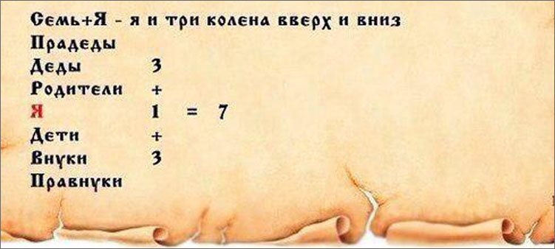

Всего получается семь поколений.

Еще один вариант, опять же базирующийся на «7-я».

В семье должно быть как минимум семь человек. Считайте:
Ребенок.
Его мама.
Его папа.
Дедушка – папа папы.
Бабушка – мама папы.
Дедушка – папа мамы.
Бабушка – мама мамы.

Не запутались? Итого, семь человек получается.

А что если отойти от числительного 7 и пойти другим путем? Что ж, можно попробовать

«Семья»- сколько в нём загадок, оно делится на два слова «семь» и «я» оно говорит «семья» - это семеро как я. Ведь в семье все чем-то похожи друг на друга: лицом, голосом, взглядом, характером; могут быть общие увлечения и любимые занятия. Но не в каждой семье найдётся семеро. «Семь - не делится, оно считается особенным и напоминает о том, что и «семья» тоже едина и неделима.
«Семья» происходит от слова «семя».
Маленькое семя, с любовью посаженное в землю, даёт крепкий росток. Со временем на нём появляются сначала нежные цветы, а затем и добрые плоды.
Когда ваши родители создали семью, она тоже напоминала маленькое семя. Его нужно было с любовью взращивать: жить в согласии, заботиться друг о друге.
Семья крепнет, а семя превращается в крепкий росток. На нём зацветают и первые цветочки- сынки и дочки. Теперь у родителей главная забота, чтобы дети выросли хорошими людьми, они не жалеют для этого ни сил, ни времени. У всех в семье есть свои обязанности, они лежат на родителях.

Есть такая мудрая заповедь:
«Почитай отца своего и мать, и будет тебе хорошо, и ты будешь долго жить».

Как вы понимаете выражение почитать родителей? - значит в детстве - их слушаться, в молодости с ними советоваться, в зрелом возрасте - о них заботиться.
- Если заповедь исполниться, то можно сказать, что семя было посеяно не напрасно.

Семьёй надо дорожить, чтобы о вашей семье говорили только хорошее и доброе.
Крепкая, дружная семья всегда была идеалом для каждого поколения. Сколько пословиц народ сложил о семье. Предлагаю вам познакомится с пословицами и поговорками о семье вы и попытаться объяснить их значение.

- В недружной семье добра не бывает.
- В гостях хорошо, а дома лучше.
- Вся семья вместе, так и душа на месте.
- В семье согласно, так и дело идет прекрасно.
- В своем доме и стены помогают.
- В семье и каша гуще.
- В семье разлад, так и дому не рад.
- В семье, где нет согласия, добра не бывает.
- В хорошей семье хорошие дети растут.
- Дружная семья не знает печали.
- Кто родителей почитает, тот вовек не погибает.
- Родителей чти-не собьешься с истинного пути.
- Русский человек без родни не живет.
- Семья сильна, когда на ней крыша одна.
- Семьей дорожить-счастливым быть.
- Семейное согласие всего дороже.
- Семья без детей, что цветок без запаха.
- Семья-опора счастья.
- Человек без семьи, что дерево без плодов.

Итак, согласно словарю Ожегова, Семья – это группа живущих вместе близких родственников.
Семья—это, основанная на браке или кровном родстве малая группа, члены которой связаны общностью быта, взаимной помощью, моральной и правовой ответственностью. Таким образом, брак регулирует отношения супругов, а семья регулирует отношения между супругами, а также между родителями и детьми.

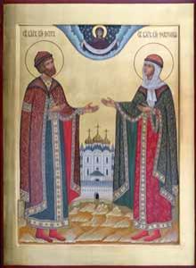В России есть праздник, посвященный семье – это День семьи, любви и верности – появился благодаря муромскому князю Петру и его жене Февронии, которые жили в XIII веке. Эту семейную пару православные христиане почитают за покровителей семьи и брака. В их жизни воплощаются черты, которые всегда связывали с идеалом супружества, а именно: благочестие, взаимная любовь и верность, совершение дел милосердия и попечение о различных нуждах своих сограждан. Церковь канонизировала Петра и Февронию в 1541 году. С тех пор на Руси было принято молиться этой паре святых о благополучии в семье и просить у них благословения на свадьбу. В какой-то мере праздник Петра и Февронии можно считать альтернативой католическому дню святого Валентина — с той лишь разницей, что на Руси эту дату посвящали не всем влюбленным, а только лишь состоящим в браке.
Брак — это признанная обществом форма отношений между мужчиной и женщиной с целью создания семьи.
«Брак может быть заключён только при обоюдном и свободном согласии обеих сторон», т. е. каждый человек, вступивший в брак, берет на себя определенные обязательства – зарабатывает деньги, ходит в магазин за покупками, готовит, стирает, убирает, организует отдых и т. д. Если есть необходимость, один член семьи приходит на помощь другому. Каждый стремится помочь в силу своих возможностей члену семьи, у которого возникли проблемы. Такой семье не страшны никакие неприятности, в такой семье есть душевное тепло и взаимопонимание.

Ответим на вопросы: Что для вас означает понятие «семья»? Какая семья считается счастливой? (ответы детей).

Семья – это родные друг другу люди, живущие вместе. Это мамы, папы, бабушки, дедушки, братья, сестры. Семья с первых минут нашего рождения находится рядом с каждым из нас. Если нам плохо, трудно, если с нами случилось несчастье – кто нас выслушает, поможет, успокоит, даст совет, защитит? Конечно же – семья. Когда в семье царит сочувствие, теплота, взаимопонимание, доверие, тогда такую семью можно считать счастливой.
Главное - не количество членов семьи, а как они относятся друг к другу. Когда два человека сочетаются браком, они на пальцы друг другу надевают кольца. Это символ их любви и согласия. Молодые дают обязательства жить в тесном семейном кругу, даря друг другу защиту, надежность, любовь и верность.

Упражнение «Строим дом»

Давайте попробуем смоделировать счастливую семью, работая в группах.
Задание группам: У вас на столах лежат карточки со словами: терпение, трудолюбие, любовь, взаимопонимание, верность, доброта, дети, ответственность, забота, честность, семейные традиции, дружба, прощение, понимание, долг, материальный достаток, уважение, самопожертвование, порядочность.

Терпение | трудолюбие | любовь | взаимопонимание | верность
доброта | Дети | забота | ответственность | честность
семейные  традиции | дружба | прощение | понимание | долг
материальный  достаток | уважение | порядочность | самопожертвование

Давайте построим дом счастья. Что вы положите за основу, что для вас главное, а что второстепенное? (дети строят, по ходу объясняя, что лежит в основе хорошего дома)
Постепенно складывая по кирпичику воздвигаем стены, затем ставим крышу- крышу хорошего настроения.

Итак, мы построили с вами «Дом счастья». Счастье человека в семье – наибольшая нравственная ценность. Где, как не в семье, получает человек то, к чему он стремится в любом возрасте: ощущение своей нужности близким, осознание, что любим и любишь сам, веру, что есть на земле место, где тебя ждут и любят.

Я хочу рассказать вам одну легенду, которая называется «Тепло семейного очага».
«Из одного дома решило уйти счастье. Трудно сказать почему, но решило.
«Но прежде, — сказало счастье, — я исполню по одному желанию каждого члена той семьи, в которой жило долгие годы.
Чего ты хочешь?» — спросило счастье у хозяйки дома. А та ответила, что нет у нее шубы норковой, — и получила хозяйка шубу.
Спросило счастье взрослую дочь хозяйки: «Чего ты хочешь?» — и та ответила, что замуж хочет за принца заморского — и вышла замуж за принца заморского.
Спросило счастье сына хозяйки: «А ты чего хочешь?» — «Хочу, — говорит он, — велосипед, буду счастлив, если велосипед будет», — и получил мальчик велосипед.
И уже на пороге дома счастье увидело хозяина и спросило: «А чего ты хочешь?» Хозяин подумал и сказал: «Хочу, чтобы из моего дома никогда не уходило тепло семейного очага».
И счастье выполнило просьбу хозяина и не ушло из этого дома, потому что счастье живет только там, где горит семейный очаг!»

Согласны ли вы с легендой? (ответы учеников)

Можно много и долго рассказывать о важности семьи в обществе, о ее роли и функциях. Но есть вещи более важные, о которых сами мы редко задумываемся, но часто о них упоминаем. Особое значение для каждой семьи имеют ее традиции.
Что же есть семейные традиции? Толковые словари говорят следующее: «Семейные традиции — это обычные принятые в семье нормы, манеры поведения, обычаи и взгляды, которые передаются из поколения в поколение». Скорее всего, это те привычные стандарты поведения, которые ребенок понесет с собой в свою будущую семью, и передаст уже своим детям.
Что же дают семейные традиции людям?
Во-первых, они способствуют гармоничному развитию ребенка. Ведь традиции предполагают многократное повторение каких-то действий, а, значит, стабильность.
Во-вторых, для взрослых семейные традиции дают ощущение единства со своей родней, сближают, укрепляют чувства. Ведь зачастую это моменты приятного совместного времяпрепровождения с самыми близкими, когда можно расслабиться, быть собой и радоваться жизни.
В-третьих, это культурное обогащение семьи. Она становится не просто комбинацией отдельных «я», а полноценной ячейкой общества, несущей и делающей свой вклад в культурное наследие страны.
Семейных традиций в мире существует огромное разнообразие. Но все же в целом можем попробовать их условно разделить на две большие группы: общие и специальные.
Общие традиции – это традиции, встречающиеся в большинстве семей в том или ином виде. К ним можно отнести:
Празднование дней рождений и семейных праздников.
Домашние обязанности всех членов семьи, уборка, раскладывание вещей по местам.
Совместные игры с детьми.
Семейный обед. Очень многие семьи чтят традиции гостеприимства, что помогает объединять семьи, собирая их за одним столом.
Семейный совет. Это «собрание» всех членов семьи, на котором решаются важные вопросы, обсуждается ситуация, строятся дальнейшие планы, рассматривается бюджет семьи и т.п.
Традиции «кнута и пряника». У каждой семьи есть свои правила, за что можно (если можно) наказывать ребенка, и как его поощрять.
Ритуалы приветствия и прощания. Пожелания доброго утра и сладких снов, поцелуи, объятия, встреча при возвращении домой – все это является знаками внимания и заботы со стороны близких.
Дни памяти умерших родных и близких.
Совместные прогулки, походы в театры, кино, на выставки, поездки в путешествия – эти традиции обогащают жизнь семьи, делают ее более яркой и насыщенной.
Специальные традиции – это особые традиции, присущие одной данной семье. Возможно, это привычка по воскресеньям спать до обеда, или по выходным
Сколько семей – столько и примеров традиций можно найти в мире. Но иногда они бывают такими интересными и необычными, что сразу начинаешь задумываться: «А не придумать ли мне чего-нибудь наподобие?».
А сейчас мы с вами немного попутешествуем и встретимся со смешными и забавными традициями разных стран:
1. Глаза в глаза. Мамы Кении не смотрят своим детям в глаза. Это связано с тем, что зрительный контакт обладает сильным эффектом и может поработить волю ребенка. С малых лет детей учат не смотреть собеседнику в глаза. Психологи подтверждают, что эта традиция воспитывает в детях независимость от внимания взрослых.
2. Побудь в моей шкуре. Еще одна кенийская традиция связана с бракосочетанием. Муж обязан носить женские одежды в течение целого месяца после свадьбы. Так он входил в положение супруги и осознавал, насколько тяжело быть женщиной
3. Чавканье во благо. В Корее, если вы хотите сделать комплимент хозяйке, то вам можно всего лишь громко чавкать за столом. Именно так гости показывают, что приготовленная еда очень вкусная. Стоит отметить, что этой традиции следуют не все корейские семьи и это хорошо!
4. Праздник для желудка. Очень занимательной свадебной традиции следовали бедуины. Они готовили для свадебного стола сложнейшие блюда: целиком зажаренный верблюд, внутри которого находился зажаренный баран, «заправленный» вареными курами, в которых помещалась рыба, фаршированная яйцами. Такое блюдо могло говорить о достатке жениха.
5. В Дании, флаг вывешенный в окне сигнализирует о том, что здесь кто-то отмечает день рождения.
6. Прощание с соской. В каждой семье приходит время, когда ребенок становится старше и должен прощаться с детскими привычками. Сказать «до свидания» соске для малыша порой трудная задача. Так, в Дании, в детских парках есть специальные деревья, на которые ребенок может повесить свою соску и, таким образом, попрощаться с ней.
7. Первый день рождения. В Китае первый день рождения празднуется очень пышно, родители и родственники поздравляют именинника, приносят богатые подношения богам. В день торжества ребенку предлагают корзину со множеством разных вещей (обычно это: книга, ручка для письма, нитки, деньги, рис, лапша, а также ножницы для девочек и кинжал для мальчиков). Каждая вещь имеет свой смысл, а выбор ребенка предопределяет его дальнейшую судьбу.
8. В Ирландии на новый год двери домов оставляют открытыми и желающий может зайти в любую дверь. Его примут, как родного: посадят за стол и угостят ужином. Следующий день уже отмечают со знакомыми и друзьями.
9. В восточных странах гостю всегда налью неполную чашку чая, а потом все время будут подливать. Но если гость надоест хозяевам, то ему налью полную чашку чая. Когда визитер допьет чай, то он должен уйти.

Как видим, семейные традиции – это интересно и здорово. Не пренебрегайте ими, ведь они сплачивают семью, помогают ей стать единым целым.
Издавна одной из традиций в русских семьях была традиция узнавать о своих предках, составлять свою родословную – генеалогическое древо.
Генеалогическое дерево - это список связанных родством людей, построенный согласно порядку родственных связей. Название «дерево» или «древо» эта генеалогическая схема получила в том числе потому, что изначально родственные связи изображались в виде раскидистого дерева с «листьями-потомками».
Существует несколько типов генеалогических деревьев. Классический вариант строится от предков к потомкам. Обычно выделяется супружеская пара - основатели рода, информация от которых записывается внизу схемы. Выше по стволу дерева находятся из дети, еще выше - внуки. В этой схеме не только родные, но и двоюродные братья и сестры находятся на одной строке, то есть в одном поколении. Удобство построения классического древа в том, что его можно дополнять в случае рождения нового члена семьи.
Второй основной тип - это дерево, построенное от потомка к предкам. В этом случае центром древа становится один человек, а ниже или выше указываются его родители, затем - бабушки и дедушки. Такое древо будет сложно дополнить, но его плюс в том, что в нем учитываются все предки отдельного человека, а не только родственники по отцовской или материнской линии.
Содержание записей, так же как и форма древа, может варьироваться. Минимальная информация - это имя, фамилия и желательно даты рождения и смерти. Кроме этого, можно указать основные события биографии человека, например дату окончания учебы, профессию, место жительства, а также основные семейные события - браки и разводы с именами мужей или жен. Если супругов было несколько, в текстах, посвященных детям, желательно указывать, от брака или отношений с кем они родились.
Само по себе генеалогическое дерево хорошо тем, что помогает в простой и краткой форме сохранить память об основных событиях в семье и давно умерших предках. Красиво оформленное родословное древо может стать оригинальным украшением интерьера или дополнить семейный альбом.
Создание родословного древа

Сейчас, я предлагаю вам попробовать составить свое семейное древо, используя предложенный макет.

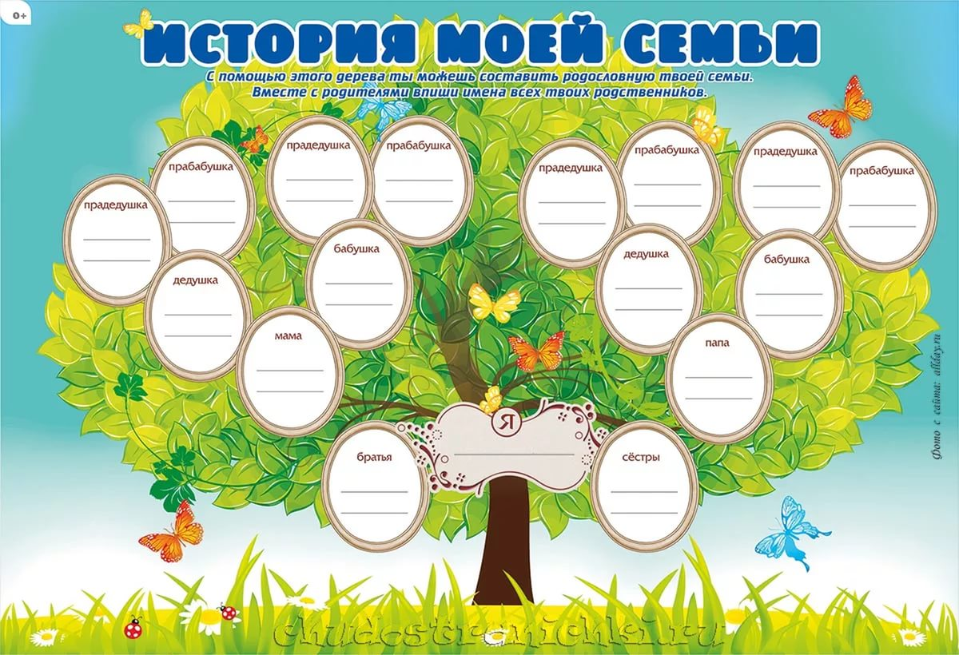

Семья – это счастье, любовь и удача,
Семья – это летом поездки на дачу.
Семья – это праздник, семейные даты,
Подарки, покупки, приятные траты.
Рожденье детей, первый шаг, первый лепет,
Мечты о хорошем, волненье и трепет.
Семья – это труд, друг о друге забота,
Семья – это много домашней работы.
Семья – это важно!
Семья – это сложно!
Но счастливо жить одному невозможно!
Всегда будьте вместе, любовь берегите,
Обиды и ссоры подальше гоните,
Хотим, чтоб про вас говорили друзья:
Какая хорошая эта семья!

Посмотрите, как много хороших слов о семье было сказано сегодня. Тепло семейного очага зависит от уюта в доме, от здоровья родных, от понимания друг друга. Заканчивая сегодняшнее мероприятие, хочется сказать большое спасибо всем и выразить надежду, что семейный праздник помог нам ближе узнать друг друга, объединиться, сделать еще один шаг навстречу взаимопониманию и единству.
Берегите свои семейные ценности, храните их, чтобы они смогли передаваться из поколения в поколение, ведь именно они являются той «изюминкой», которая отличает все семьи друг от друга.
Семья – это главное, что есть в жизни у каждого из нас. Никакие ценности и богатства не заменят семью. Но… семья хрупкое создание, которое требует постоянной подпитки. А подпитку может дать любовь и верность. Любите друг друга и уважайте, верьте друг другу и будьте счастливы.

Использованные материалы и Интернет-ресурсы

1. Пословицы и поговорки о семье. Copyright © 2010. www.ynasveselo.ru
2. Мудрые мысли и афоризмы о семье. http://www.aforizms.ru/
3.«Духовная основа семьи» из книги «Азбука Мудрости» А. Лопатиной и М.Скребцовой
4. Сайт «Детская Образовательная Литература» www.DobrieSkazki.ru
5. «Самосовершенствование личности. Реализуй себя» - Центр саморазвития личности МАНПО, 2005, СД
6. http://www.calend.ru
7. http://www.zanimatika.narod.ru
8. «Классный руководитель», №5, 2008 г.
9. «Классный руководитель», №7, 2006 г.
10. Сгибнёва Е.П., Солдатова Т. Б. Классные часы в 10 – 11 классах. (Серия “Сердце отдаю детям”). Изд. 3-е. – Ростов н/Д: “Феникс”, 2004. – 384 с.
11. Словарь-справочник по обществознанию и основам государства и права – Москва, 1990 г.

